**Bestuur en leiding van zondagsschool “” wensen jullie**

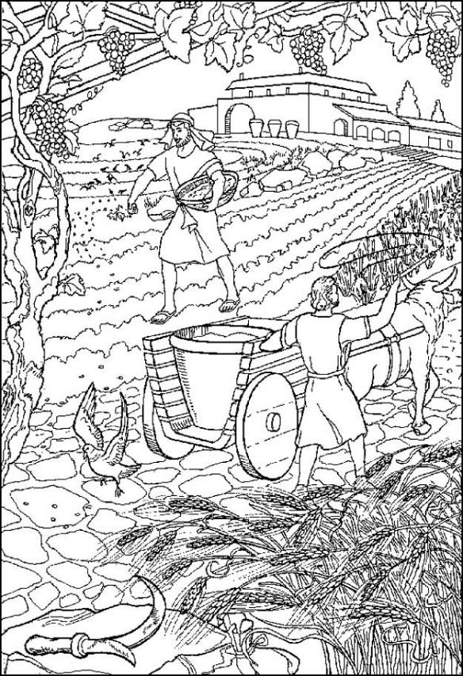

**Gezegende Paasdagen**

(9)

De HEERE is waarlijk opgestaan!

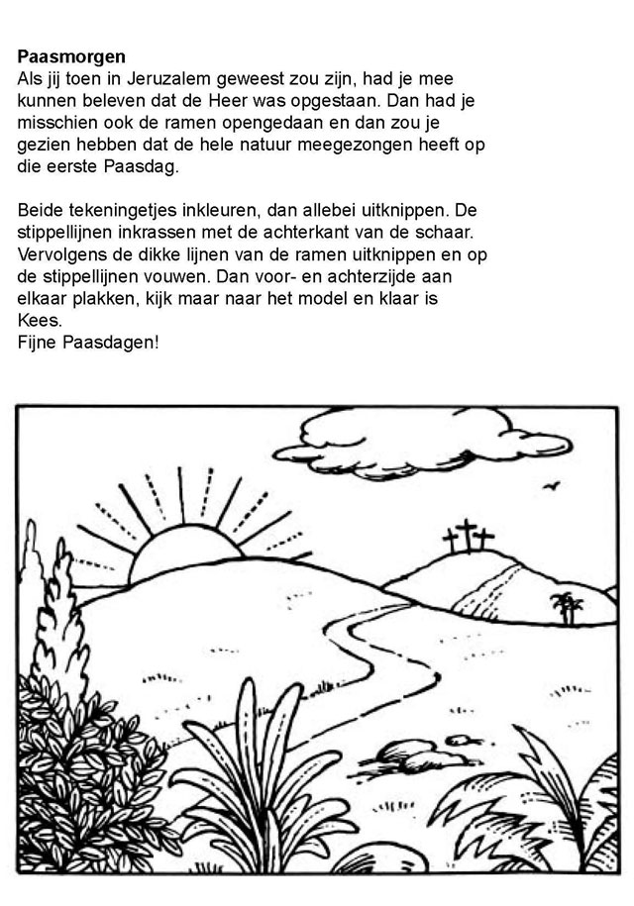

Zondagsschool “”

Datum:

Aanvang:

1. Zingen: Psalm 105:1

Looft, looft verheugd, den HEER der heren;

Aanbidt Zijn naam en wilt Hem eren;

Doet Zijne glorierijke daân

Alom den volkeren verstaan,

En spreekt, met aandacht en ontzag,

Van Zijne wond´ren dag aan dag.

2. Opening en gebed door

3. Gedicht

Twee mannen keren naar hun woning weer.

Ze zijn bedrukt: Er is zoveel gebeurd!

Ze hebben reeds zoveel, zo diep getreurd,

want Hij op Wie ze hoopten is niet meer...

Hij stierf aan ´t kruis en werd in ´t graf gelegd.

Ze spreken over Hem en anders niet.

Hun hoop verging; ze denken in ´t verdriet

niet meer aan ´t woord dat Hij eens heeft gezegd!

Ze hebben in Jeruzalem gehoord

dat Hij niet meer in ´t graf is; dat Hij leeft.

Maar wie is ´t die aan doden ´t leven geeft?

Hoe raadselachtig is voor hen dit woord!

(1)

Puzzel:

*Geef antwoord op de volgende vragen:*

1. De profeet Jesaja heeft voorzegd dat “Hij bij den rijke in Zijn dood geweest is”. Hoe heet de eigenaar van de grond waarop het graf van de Heere Jezus te vinden was?
2. Op welke dag van de week is de Heere Jezus opgestaan?
3. Wie vertelde de vrouwen, toen zij bij het graf kwamen en de steen afgewenteld zagen, dat de Heere Jezus was opgestaan?
4. Het duurt nog even, maar over een aantal dagen gedenken wij de Hemelvaart van de Heere Jezus. Hoeveel dagen vanaf nu (1e Paasdag) duurt dat nog?
5. Hoeveel maal heeft de Heere Jezus aan Petrus gevraagd: “Hebt gij Mij lief?”
6. Wat betekent de naam Jezus?
7. Kerstfeest is altijd op 25 en 26 december. Pasen valt niet altijd op dezelfde datum. Hoe wordt de datum van Pasen eigenlijk vastgesteld?

(8)

12. Gedicht

En door ´t geopend oog dat Hij hun geeft

zien ze de teek´nen in Zijn handen weer.

´t Geloof breekt door, er is geen twijfel meer:

Hun Meester is herrezen! Zie, Hij leeft!

En al komt Jezus weg uit hun gezicht,

ze vallen toch niet zo terug in smart,

want Hij onttrekt Zich niet meer aan hun hart.

´t Is avond, ja, maar in hun ziel is ´t licht!

13. Sluiting en dankgebed door

14. Slotzang: Psalm 72: 1 en 11

Geef, HEER den Koning Uwe rechten,

En Uw gerechtigheid

Aan ´s Konings zoon, om Uwe knechten

Te richten met beleid.

Dan zal Hij al Uw volk beheren,

Rechtvaardig, wijs en zacht;

En Uw ellendigen regeren;

Hun recht doen op hun klacht.

Zijn naam moet eeuwig eer ontvangen;

Men loov´ Hem vroeg en spâ;

De wereld hoor´ en volg´ mijn zangen,

Met Amen, Amen, na.

(7)

4. Zingen: ´t Is middernacht

´t Is middernacht en in de hof

Buigt, tot de dood bedroefd, in ´t stof

De Levensvorst; in Zijn gebeên

Doorworstelt Hij Zijn strijd alleen.

´t Is middernacht, maar hoe Hij lijdt,

Zijn jong´ren slapen bij die strijd;

En derven, afgemat in rouw,

De aanblik van des Meesters trouw.

´t Is middernacht, maar Jezus waakt,

En ´t zielelijden, dat Hij smaakt,

Bant uit Zijn hart de bede niet:

Mijn Vader, dat Uw wil geschied´.

´t Is middernacht, en ´t Vaderhart

Sterkt en verstaat de Man van smart,

Die ´t enig lijden, dat hij torst,

Ten eind doorstrijdt als Levensvorst.

(2)

5. Schriftlezing

***Lukas 24: 13-16***

En zie, twee van hen gingen op denzelfden dag naar een dorp, dat zestig stadiën van Jeruzalem was, welks naam was Emmaüs;

En zij spraken samen onder elkander van al deze dingen, die er gebeurd waren.

En het geschiedde, terwijl zij samenspraken, en elkander ondervraagden, dat Jezus Zelf bij hen kwam, en met hen ging.

En hun ogen werden gehouden, dat zij Hem niet kenden.

***Dialoog***

***Lukas 24: 30-34a***

En het geschiedde, als Hij met hen aanzat, nam Hij het brood, en zegende het, en als Hij het gebroken had, gaf Hij het hun.

En hun ogen werden geopend, en zij kenden Hem; en Hij kwam weg uit hun gezicht.

En zij zeiden tot elkander: Was ons hart niet brandende in ons, als Hij tot ons sprak op den weg, en als Hij ons de schriften opende?

En zij opstaande ter zelfder ure, keerden weder naar Jeruzalem, en vonden de elven samenvergaderd, en die met hen waren;

Welke zeiden: “**De Heere is waarlijk opgestaan**”.

6. Zingen: Psalm 43:3

Zend, HEER uw licht en waarheid neder,

En breng mij, door dien glans geleid,

Tot Uw gewijde tente weder;

Dan klimt mijn bange ziel gereder

Ten berge van Uw heiligheid,

Daar mij Uw gunst verbeidt.

(3)

Hij gaat met hen in huis; niet als een gast,

maar als de Gastheer breekt Hij Zelf het brood.

Ze weten: Zó deed Jezus voor Zijn dood!

Ze zijn verblijd en wonderlijk verrast.

11. Zingen: U zij de glorie

U zij de glorie,

Opgestane Heer!

U zij de victorie,

nu en immermeer!

Vol van licht en luister,

daalt de engel af.

En verbreekt de kluister,

van ´t verwonnen graf.

U zij de glorie,

Opgestane Heer!

U zij de victorie,

nu en immermeer!

Zie Hem verschijnen,

Jezus, onze Heer.

Redder van de Zijnen,

Twijfel nu niet meer.

Zie Zijn aanschijn blinken

Als de morgenzon.

Laat uw lied weerklinken:

**“CHRISTUS OVERWON!”**

U zij de glorie

Opgestane Heer!

U zij de victorie,

nu en immermeer!

(6)

9. Zingen: Waarom zijn toch op het Paasfeest

***Kinderen groep :***

Waarom zijn toch op het Paasfeest

Ook de kind´ren zo vol vreugd?

***Allen:***

Wel heb jij dan niet vernomen,

Wat reeds duizenden verheugd?

Hoe de Heer´ bedekt met wonden

Ook voor uw´ en onze zonden

Ook voor uw´ en onze zonden

Stierf aan ´t kruis op Golgotha.

Ook voor uw´ en onze zonden

Stierf aan ´t kruis op Golgotha.

***Kinderen groep :***

Maar wat heeft men aan een Heiland

Die in ’t graf is neergelegd?

***Allen:***

Onze Heiland is verrezen

Heeft Hij ’t niet vooruit gezegd?

Neen de Heer’ van dood en leven

Is niet in het graf gebleven,

Is niet in het graf gebleven,

Hij is waarlijk opgestaan.

Is niet in het graf gebleven,

Hij is waarlijk opgestaan.

10. Gedicht

Nòg kennen ze Hem niet als Isrels Heer´,

maar als Hij doet alsof Hij verder gaat,

dan dwingen ze Hem, dat Hij met hen gaat,

want zonder Hem is er geen leven meer.

(5)

7. Gedicht

Terwijl ze overleggen met elkaar

loopt, ongemerkt, bij hen een Vreemdeling.

Hij kwam zo onverwacht, zo plotseling

en neemt nauwkeurig hun gezichten waar

Hij ziet wel hoe het met die mannen gaat.

Hij kent hen wel, maar houdt Zich onbekend.

Maar door Zijn woord wordt hun gesprek gewend:

Hij spreekt van ´t geen er in de Schriften staat.

Maar tevens geeft Hij hun een horend oor,

en ook ontvangen ze een brandend hart.

Bij aanvang reeds vergeten ze hun smart,

een lichtstraal breekt er in hun zielen door.

8. Bijbelse vertelling door

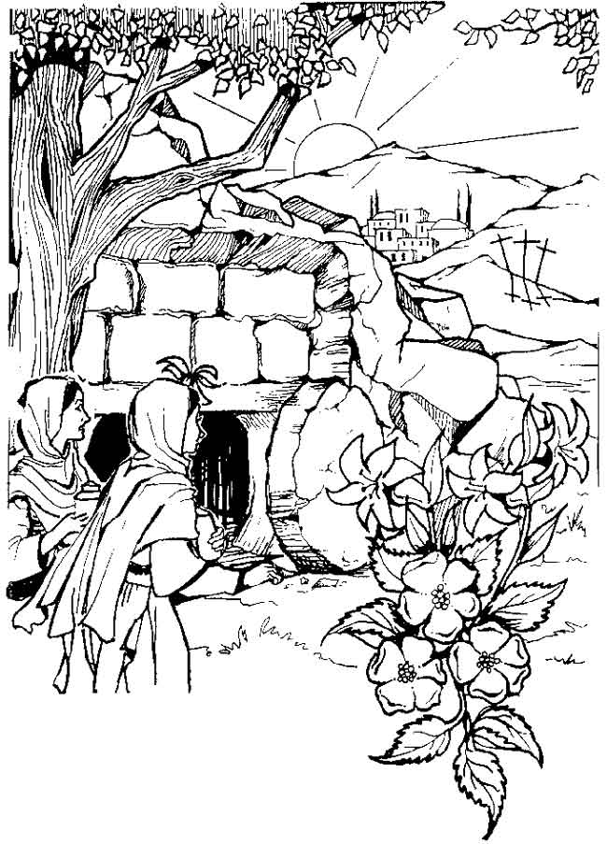

(4)